МКУ г. Красноярска «Управление ЖКХ и Б» информирует:
Указанные транспортные средства принудительно эвакуированы с территории города Красноярска за период с 20 по 31 июля 2026 года и размещены на специализированной стоянке по адресу: г. Красноярск, ул. Глинки 37-Ж, на основании постановления от 19.04.2024 № 354 "Об утверждении Положения о порядке выявления, перемещения, временного хранения и утилизации брошенных, в том числе разукомплектованных транспортных средств на территории г. Красноярска."
№ | Район города  и адрес обнаружения БРТС | Данные  транспортного средства БРТС | Фото автомобиля
1 | Ленинский  Астраханская 10 | Тойота Ипсум  Государственный регистрационный знак отсутствует | 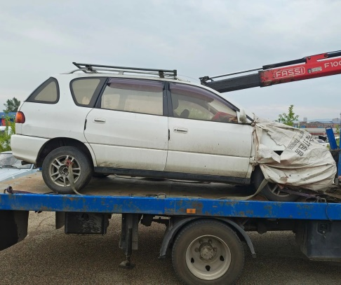
2 | Советский  Ул. Мате Залки 20 | Тойота Корона  Государственный регистрационный знак отсутствует | 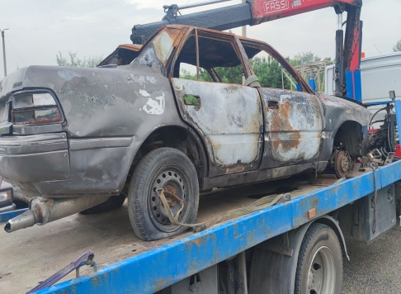
3 | Советский  Ул. Мате Залки 20 | ВАЗ 2101  Государственный регистра-ционный знак отсутствует | 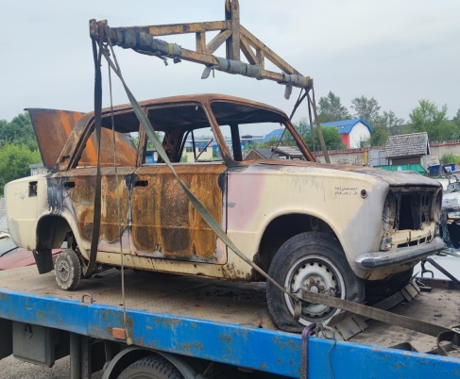
4 | Советский  Ул. С. Лазо 28 | ВАЗ 21093  Е 561 МС 124 регион | 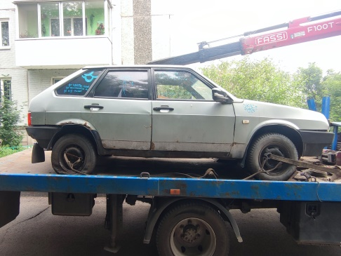
5 | Советский  Пр-т Металлургов 55А | Вольво  К 228 КС 24 регион | 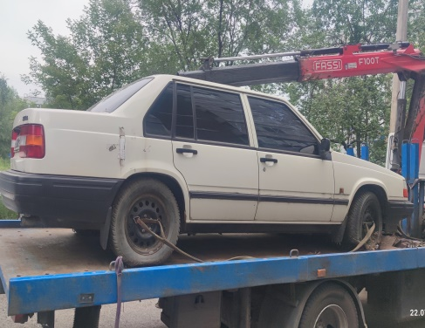
6 | Советский  Ул. П. Подзолкова 20 | Хонда Фит Шаттл  Государственный регистра-ционный знак отсутствует | 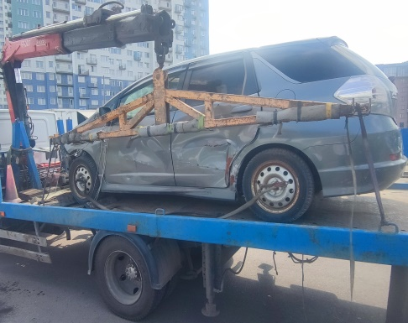
7 | Советский  Ул. П. Подзолкова 20 | Тойота Пассо  Н 277 ММ 19 регион | 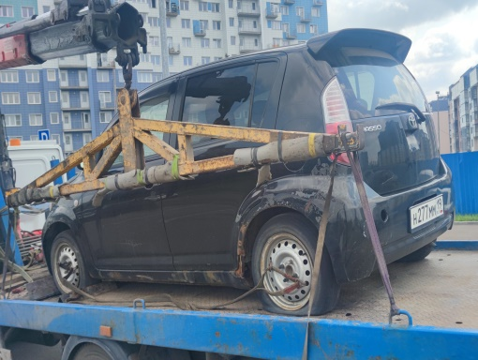
8 | Советский  пр-т Металлургов 22 А | ИЖ 21261-30  У 289 ВО 124 регион | 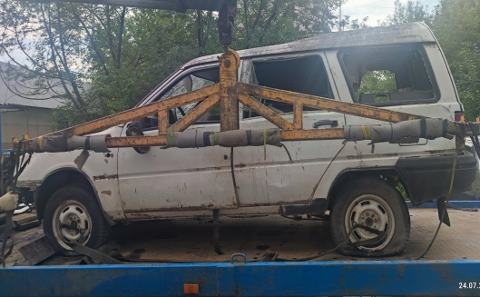
9 | Свердловский  пер. Водометный 4 | ВАЗ 2106  Е 654 АМ 224 регион | 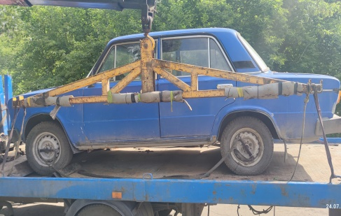
10 | Свердловский  пер. Водометный 4 | Черри Индис  С 754 ТС 124 регион | 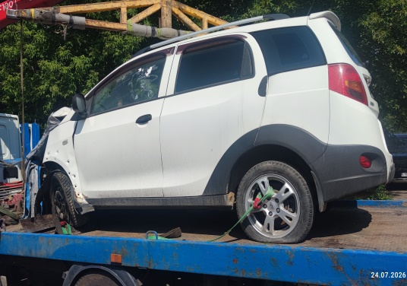
10 | Советский  Ул. Авиаторов 3 | Хонда  Государственный регистра-ционный знак отсутствует | 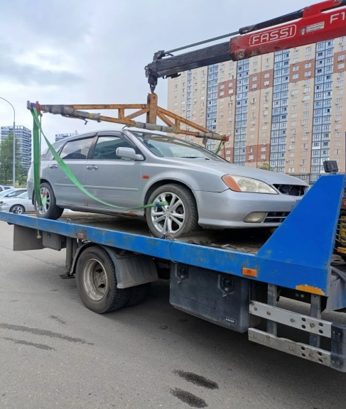
11 | Советский  Ул. Авиаторов 3 | Хонда Одиссей  Государственный регистра-ционный знак отсутствует | 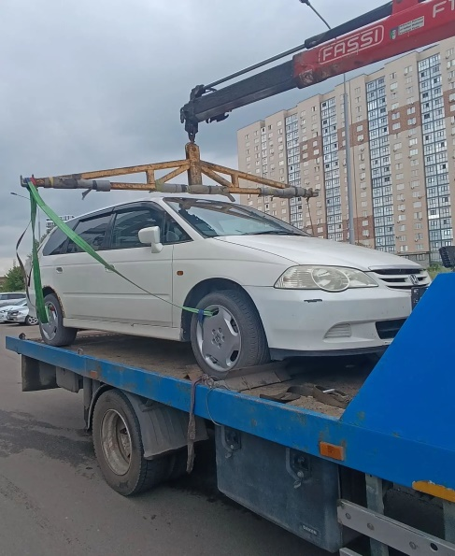
12 | Советский  Ул. Алексеева 107 | Ниссан Тино  А 458 ТХ 124 регион | 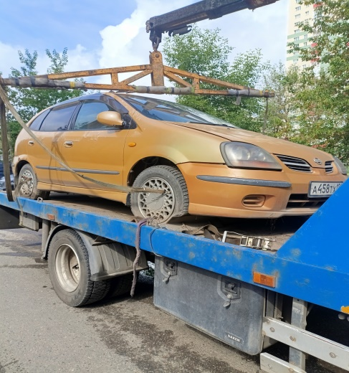
13 | Советский  Ул. Взлетная 8 | Хонда Прилюд  Государственный регистра-ционный знак отсутствует | 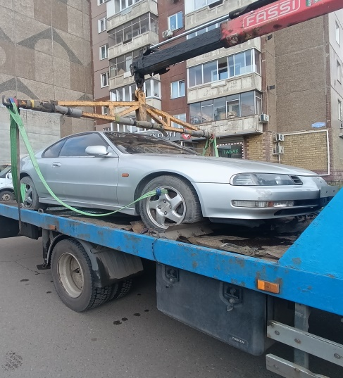
14 | Центральный  Ул. Чернышевского 100 | Форд Фокус  С 784 ХН 24 регион | 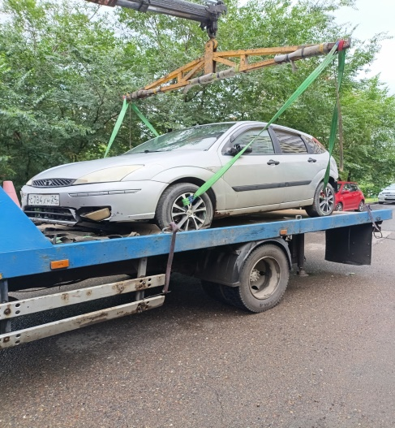
15 | Свердловский  Ул. Судостроительная 27А | Пежо 206  7 IP 4801 | 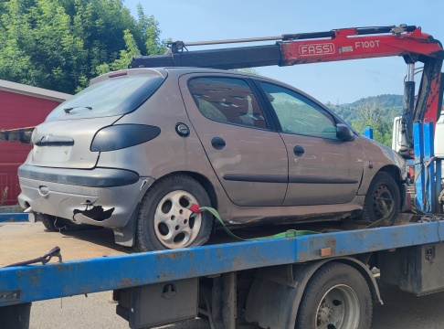
16 | Ленинский  Ул. Астраханская 12А | ВАЗ 21099  Е 553 АМ 124 регион | 